 | COLÉGIO PEDRO II - CAMPUS SÃO CRISTÓVÃO III  1ª SÉRIE – MATEMÁTICA I

REFORÇO 3 – MAT I – CONJUNTOS (PROBLEMAS) - GABARITO

1) (PUC) Um levantamento sócio-econômico entre os habitantes de uma cidade revelou que, exatamente: 17% têm casa própria; 22% têm automóvel; 8% têm casa própria e automóvel. Qual o percentual dos que não têm casa própria nem automóvel?

GABARITO:
Com base nos dados, fazemos um diagrama de Venn, colocando a quantidade de elementos dos conjuntos. Começamos sempre pela intersecção (8%). Ao colocar o número de elementos de um conjunto, não podemos esquecer de descontar os da intersecção. Assim:
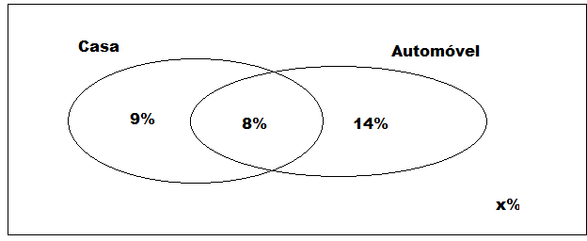
$$\text{9\% + 8\% + 14\% + x = 100\%}→\text{31\%}+x=\text{100\%}→x=\text{69\%}$$

2) (ESAL) Foi consultado um certo número de pessoas sobre as emissoras de TV que habitualmente assistem. Obteve-se o resultado seguinte: 300 pessoas assistem ao canal A, 270 pessoas assistem o canal B, das quais 150 assistem ambos os canais A e B e 80 assistem outros canais distintos de A e B. O número de pessoas consultadas foi:
a) 800
b) 720
c) 570
d) 500
e) 600

GABARITO:
Com base nos dados, fazemos um diagrama de Venn, colocando a quantidade de elementos dos conjuntos. Começamos sempre pela intersecção (150). Ao colocar o número de elementos de um conjunto, não podemos esquecer de descontar os da intersecção. Assim:

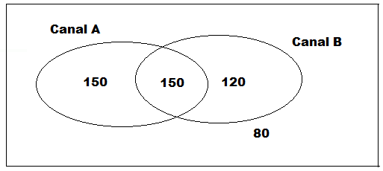
$$\text{Total}=\text{150}+\text{150}+\text{120}+\text{80}→\text{Total}=\text{500}$$

3) Dez mil aparelhos de TV foram examinados depois de um ano de uso e constatou-se que 4.000 deles apresentavam problemas de imagem, 2.800 tinham problemas de som e 3.500 não apresentavam nenhum dos tipos de problema citados. Determine o número de aparelhos que apresentavam somente problemas de imagem.

GABARITO:
Com base nos dados, fazemos um diagrama de Venn, colocando a quantidade de elementos dos conjuntos. Começamos sempre pela intersecção (X). Ao colocar o número de elementos de um conjunto, não podemos esquecer de descontar os da intersecção. Assim:

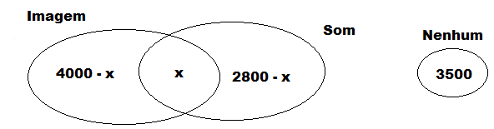
$$\begin{aligned}(\text{4000}−x)+x+(\text{2800}−x)+\text{3500}=\text{10000}→\text{10300}−x=\text{10000}→x=\text{300} \\ \text{Apenas} \text{problema} \text{de} \text{imagem}=\text{4000}−\text{300}=\text{3700}\end{aligned}$$

4) (UF - Uberlândia) Num grupo de estudantes, 80% estudam Inglês, 40% estudam Francês e 10% não estudam nenhuma dessas duas línguas. Nesse grupo, a porcentagem de alunos que estudam ambas as línguas é:
a) 25%
b) 50%
c) 15%
d) 33%
e) 30%

GABARITO:
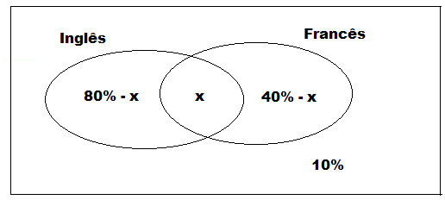
$$(\text{80}\text{\%}−x)+x+(\text{40}\text{\%}−x)+\text{10}\text{\%}=\text{100}\text{\%}→\text{130}\text{\%}−x=\text{100}\text{\%}→x=\text{30}\text{\%}$$

5) Uma editora estuda a possibilidade de lançar novamente as publicações Helena, Senhora e A Moreninha. Para isto, efetuou uma pesquisa de mercado e concluiu que em cada 1000 pessoas consultadas: 600 leram A Moreninha; 400 leram Helena; 300 leram Senhora; 200 leram A Moreninha e Helena; 150 leram A Moreninha e Senhora; 100 leram Senhora e Helena; 20 leram as três obras; Calcule:
a) O número de pessoas que leu apenas uma das obras.
b) O número de pessoas que não leu nenhuma das três obras.
c) O número de pessoas que leu duas ou mais obras.
GABARITO:
Com base nos dados, fazemos um diagrama de Venn, colocando a quantidade de elementos dos conjuntos. Começamos sempre pela intersecção (20). Ao colocar o número de elementos de um conjunto, não podemos esquecer de descontar os da intersecção. Assim:

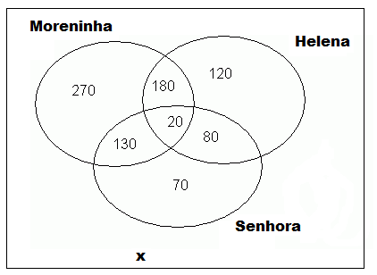
$$\begin{aligned}A \text{partir} \text{do} \text{diagrama} \text{acima}, \text{temos}: \\ a) \text{270}+\text{120}+\text{70}=\text{460}\text{.} \\ b) \text{870}+x=\text{1000}→x=\text{130}\text{.} \\ c) \text{180}+\text{130}+\text{80}+\text{20}=\text{410}\end{aligned}$$

6) No último clássico Corinthians x Flamengo, realizado em São Paulo, verificou-se que só foram ao estádio paulistas e cariocas e que todos eles eram só corintianos ou só flamenguistas. Verificou-se também que, dos 100.000 torcedores, 85.000 eram corintianos, 84.000 eram paulistas e que apenas 4.000 paulistas torciam para o Flamengo. Pergunta-se:
a) Quantos paulistas corintianos foram ao estádio?
b) Quantos cariocas foram ao estádio?
c) Quantos não-flamenguistas foram ao estádio?

GABARITO:
Com base nos dados, fazemos uma tabela, colocando a quantidade de elementos dos conjuntos. Assim:
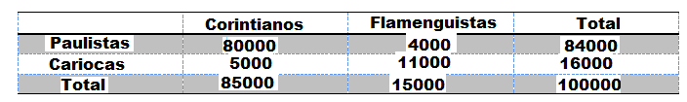

a) 80000
b) 16000
c) 85000

7) Em uma prova discursiva de álgebra com apenas duas questões, 470 alunos acertaram somente uma das questões e 260 acertaram a segunda. Sendo que 90 alunos acertaram as duas e 210 alunos erraram a primeira questão. Quantos alunos fizeram a prova?

GABARITO:
Com base nos dados, fazemos um diagrama de Venn, colocando a quantidade de elementos dos conjuntos. Começamos sempre pela intersecção (90). Ao colocar o número de elementos de um conjunto, não podemos esquecer de descontar os da intersecção. Assim:

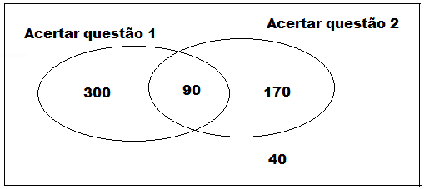
$$\text{Total}=\text{300}+\text{90}+\text{170}+\text{40}→\text{Total}=\text{600}$$
8) (UF - Viçosa) Fez-se em uma população, uma pesquisa de mercado sobre o consumo de sabão em pó de três marcas distintas A, B e C. Em relação à população consultada e com o auxílio dos resultados da pesquisa tabelados abaixo:
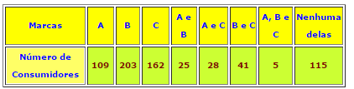

Determine:
a) O número de pessoas consultadas.
b) O número de pessoas que não consomem as marcas A ou C.
c) O número de pessoas que consomem pelo menos duas marcas.
d) A porcentagem de pessoas que consomem as marcas A e B mas não consomem a marca C.

GABARITO:
Com base nos dados, fazemos um diagrama de Venn, colocando a quantidade de elementos dos conjuntos. Começamos sempre pela intersecção (5) e depois por nenhuma delas (115). Ao colocar o número de elementos de um conjunto, não podemos esquecer de descontar os da intersecção. Assim:

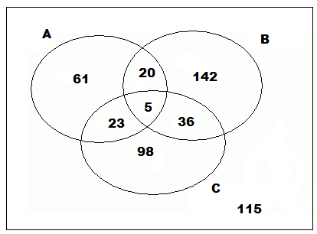

$$\begin{aligned}a) (\text{61}+\text{20}+5+\text{23})+(\text{142}+\text{36})+(\text{98}+\text{115})=\text{500} \\ b) \text{142}+\text{115}=\text{257} \\ c) \text{20}+\text{23}+\text{36}+5=\text{84} \\ d) n((A∩B)−C)=\text{25}−5=\text{20}→p=\frac{\text{20}}{\text{500}}→p=4\text{\%}\end{aligned}$$

